|  |
| --- |
| Українська академія друкарства |
| Лабораторна робота №2.5. Excel |
| Перевірив: проф. Тимченко О.В. |

|  |
| --- |
| Виконав студент групи ІСТ-11  Величко Андрій |

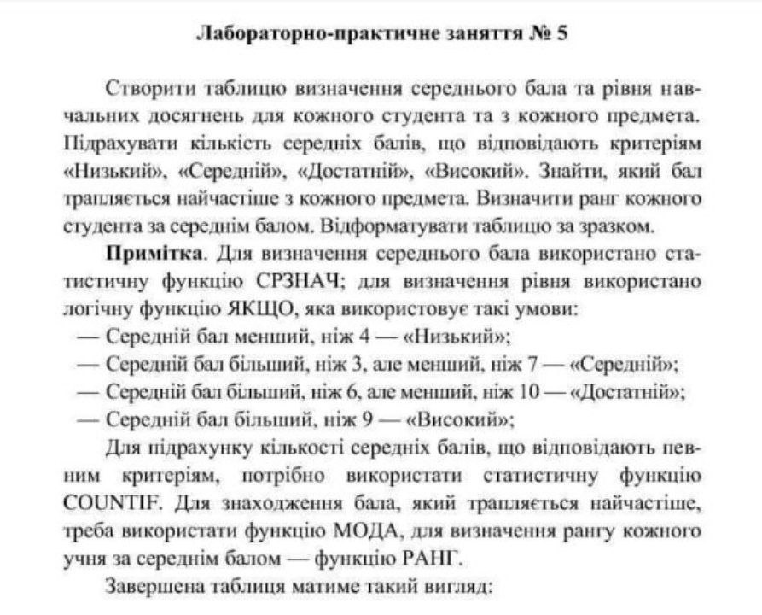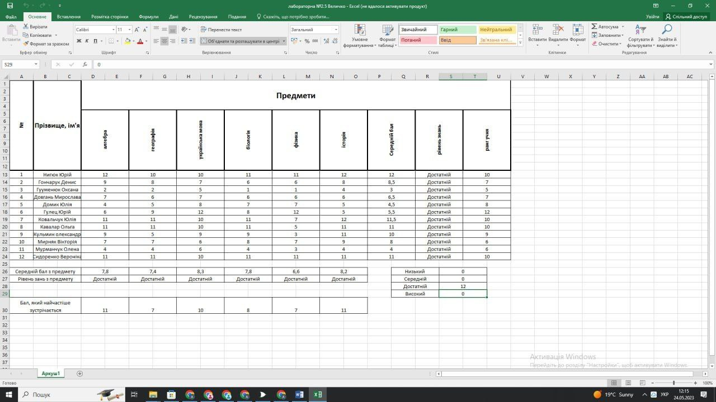

**Контрольні запитання:**

1. Для чого призначені логічні функції?

Логічні функції використовуються для обробки та аналізу даних на основі логічних умов.

2. Що таке логічні вирази? Що є результатом логічного виразу?

Логічні вирази це вирази, що містять умови або порівняння. Результатом логічного виразу є значення "Істина" або "Хиба" (True або False).

3. Яке призначення функції ЯКЩО?

Функція ЯКЩО використовується для здійснення умовного вибору. Вона перевіряє задану умову і повертає одне значення, якщо умова істинна, і інше значення, якщо умова хибна.

4. Яке призначення функції І?

Функція І виконує логічну операцію "І" між двома або більше логічними виразами. Вона повертає значення "Істина", якщо всі вирази є істинними, і значення "Хиба", якщо хоча б один вираз є хибним.

5. Яке призначення функції АБО?

Функція АБО виконує логічну операцію "АБО" між двома або більше логічними виразами. Вона повертає значення "Істина", якщо хоча б один вираз є істинним, і значення "Хиба", якщо всі вирази є хибними.

6. Яке призначення функції НЕ?

Функція НЕ виконує логічну операцію "НЕ" над одним логічним виразом. Вона змінює значення виразу на протилежне: "Істина" стає "Хиба", а "Хиба" стає "Істина".

7. Для чого призначені статистичні функції?

Статистичні функції використовуються для аналізу та обробки числових даних. Вони дозволяють розраховувати різноманітні статистичні показники, такі як середнє значення, медіана, дисперсія тощо.

8. Яке призначення функції СРЗНАЧ?

Функція СРЗНАЧ (або AVERAGE) використовується для обчислення середнього значення числових даних. Вона додає всі числа і ділить суму на кількість чисел, щоб отримати середнє значення.